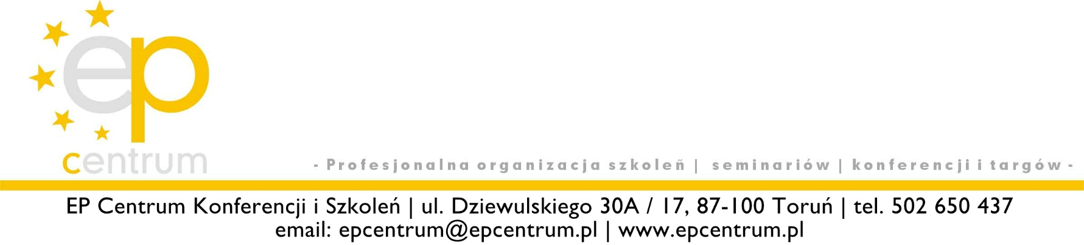
KONTAKT: Elżbieta Pawlikowska 502 650 437

Toruń, dnia 11.01.2023 r.

Szanowni Państwo,

EP Centrum Konferencji i Szkoleń w Toruniu zaprasza do udziału w Kursie dla doradcy RID przygotowującego się do egzaminu przed TDT

11 – 17 marzec 2023 r.
Recertyfikacja RID
Cel szkolenia:

Głównym celem szkolenia jest pomoc w przygotowaniu do egzaminu recertyfikującego
uprawnienia Doradcy RID.
Szkolenie przygotowano w taki sposób, aby powtórzyć najważniejsze zagadnienia związane
transportem i przewozem towarów niebezpiecznych zwracając szczególną uwagę
na rozwiązywanie przykładowych pytań testowych.
Szkolenie dostarczy słuchaczom niezbędnej wiedzy praktycznej pozwalającej wykonywać obowiązki Doradcy RID z uwzględnieniem wprowadzonych zmian prawnych
i procedur stosowanych przez służby kontrolne.

Uczestnicy szkolenia otrzymują bogaty zbiór materiałów szkoleniowych.

Zajęcia mają formę zajęć dydaktycznych i warsztatów, są prowadzone przez najlepszych ekspertów w kraju. Bogate materiały szkoleniowe, w tym zestawy ćwiczeń do samodzielnego rozwiązywania, umożliwiają efektywne przygotowanie się do egzaminu. Indywidualne konsultacje z ekspertami gwarantują wyjaśnienie wszystkich wątpliwości.

Szczegółowy program znajdziecie Państwo w załączeniu.

Szkolenie poprowadzą najlepsi wykładowcy z tej tematyki z wieloletnim stażem i osiągający bardzo duże efekty nauczania, co przekłada się na dużą zdawalność.

Szkolenie obejmuje 56 godzin zajęć dydaktycznych i ćwiczeń
Uprzejmie prosimy o wypełnienie zgłoszenia i załącznika Nr 1 oraz odwrotne przesłanie
e-mailem: epcentrum@epcentrum.pl
Liczba miejsc na szkoleniu jest ograniczona – decyduje kolejność zgłoszeń.

Z wyrazami szacunku
Prezes
mgr Elżbieta Pawlikowska

